DE KAT BIJ CONRAD GESSNER

In de leerplannen van de tweede en derde graad lees je bij de aandachtspunten dat je aan je leerlingen best voldoende teksten aanbiedt van verschillende auteurs, verschillende teksttypes en tekstgenres uit verschillende periodes, ook uit de niet-klassieke oudheid. Een voorbeeld van een ander teksttype zijn wetenschappelijke teksten uit de zestiende en zeventiende eeuw. Hieronder gaan we dieper in op een auteur uit die periode, die zich verdiepte in de wondere wereld van de dieren.

De studie van dieren, planten en de menselijke anatomie kreeg in het middeleeuwse denken relatief weinig aandacht, maar vanaf de zestiende en zeventiende eeuw kwam daar verandering in. De natuurwetenschappen, bekend als naturalis historia, kenden vanaf dan een immense bloei. Dankzij nieuwe observaties en nieuwe instrumenten zoals de telescoop en de microscoop, de aanleg van botanische tuinen en het verzamelen van natuurkundige collecties door aristocratische heersers en de burgerlijke elite vond er een ‘wetenschappelijke revolutie’ plaats, en dat grotendeels in het Latijn. Die revolutie hield in dat er nieuwe invalshoeken kwamen en dat het gezag van de klassieke schrijvers en religieuze teksten niet meer absoluut was.

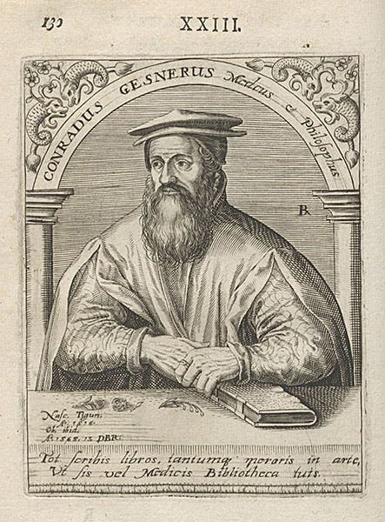
Een van de onderzoekers die in de zestiende eeuw actief was en als de belangrijkste grondlegger van de moderne zoölogie beschouwd wordt, is Conrad Gessner. Gessner werd in 1516 geboren in het Zwitserse Zürich. Al snel bleek dat hij heel leergierig was en een groot talent had voor talen. Na zijn studie van Grieks en geneeskunde werd hij in Zürich benoemd tot arts en tot hoogleraar in de natuurwetenschappen aan de plaatselijke hogeschool. In 1545 verscheen zijn Bibliotheca universalis, een bibliografie van alle geschreven en gedrukte werken in het Grieks, Latijn en Hebreeuws. Hij ging op dezelfde systematische manier te werk bij zijn volgende publicatie, de Historiae Animalium. In dit ruim 4500 pagina’s tellende natuurhistorisch standaardwerk, dat verscheen tussen 1551 en 1558, paste Gessner dezelfde indeling toe als zijn Griekse voorganger Aristoteles. In vijf boeken beschreef hij het hele dierenrijk op basis van grondig opzoekwerk bij antieke en middeleeuwse schrijvers en beschrijvingen van tijdgenoten. In het eerste boek kwamen de levendbarende viervoeters aan bod, in het tweede de eierleggende viervoeters zoals amfibieën en reptielen. Het derde boek behandelde de vogels, het vierde vissen en andere waterdieren en in het vijfde boek tenslotte beschreef hij slangen en andere giftige dieren. Om de enorme hoeveelheid informatie voor de lezer toegankelijk te maken, ordende Gessner de dieren alfabetisch en bij de beschrijving van ieder dier paste hij dezelfde achtledige structuur toe, aangeduid met de letters A tot en met H: A. de naam van het dier in verschillende talen B. leefomgeving van het dier C. fysieke kenmerken en gewoonten D. gedrag E. algemeen nut of bruikbaarheid van het dier F. eetbaarheid van het dier G. medicinale werking van het dier H. het voorkomen en de symboliek van het dier in de literatuur, beeldende kunst en godsdienst.

Gessner had in zijn werk aandacht voor de hele Europese fauna, zowel de bekende soorten zoals de hond, paard en kat, als de minder bekende. Daarnaast beschreef hij ook dieren die net ontdekt waren in de Nieuwe wereld, zoals de cavia en het gordeldier. Naast de uitgebreide, encyclopedische kennis in de Historiae animalium, valt het boek ook op omwille van de prachtige afbeeldingen die werden toegevoegd. Gessner maakte deel uit van een groot netwerk geleerden en kunstenaars die veel contact hadden met elkaar. Kunstenaars uit dit netwerk maakten aquarellen die als houtsnede in het werk terechtkwamen. Daarnaast liet Gessner ook afbeeldingen uit publicaties van vroegere auteurs kopiëren. Hij stierf in 1565 aan de pest.

In het eerste boek van zijn Historiae Animalium beschrijft Gessner op een bepaald moment de kat (pag. 319). Hieronder volgen twee korte fragmenten uit de beschrijving van de kat. In een eerste fragment (C) komen de kenmerken en gewoonten van het dier aan bod, in het tweede stuk tekst beschrijft Gessner het gedrag van de kat (D), dat heel herkenbaar zal zijn voor kattenliefhebbers.
Bron:
Gessner, C., Historiae animalium liber primus de quadrupedibus viviparis, Frankfurt 1602.
(https://www.biodiversitylibrary.org/item/136746#page/365/mode/1up)
Een interessant boek om meer te lezen over Gessner en andere boeiende figuren uit die periode is: Mulder H., De ontdekking van de natuur, Amsterdam 2021.

Hoe gebruiken in de klas?

- aansluitend bij de lectuur van Plinius Minor of Plinius Maior. Gessner citeert Plinius Maior ook op verschillende plaatsen.
- als tussendoortje, om de leerlingen ervan bewust te maken dat Latijn tot niet zo lang geleden de taal van de wetenschap was.
- herhalen of inoefenen van de naamwoordelijke wijzen: in het eerste fragment komen er enkele verbaalsubstantieven voor, in het tweede fragment ook participia.
- herhalen van werkwoord: vorm, wijs en tijd laten bepalen van de werkwoordsvormen.
- je kan met de leerlingen ook naar de spelling en de afkortingen in de gedrukte tekst kijken. Opvallend is vooral de schrijfwijze van de letter ‘s’, die eruit ziet als een f. Daarnaast kan je ook wijzen op de combinatie ‘ae’ die aan elkaar gekleefd geschreven wordt: æ. Tot slot worden bepaalde letters ook afgekort. Zo kan je erop wijzen dat in de eerste regel ‘saliendoq’ staat voor saliendoque. Ook de uitgang -nt op de volgende regel wordt afgekort door het gebruik van een accent: cernút = cernunt.

Afbeelding eerste pagina: portret van Conrad Gessner, gravure door Theodor de Bry, in Icones quinquaginta virorum illustrium, Jean-Jacques Boissard, vol. 4, 1597-99 (Linda Hall Library)

DE CATO SEU FELE

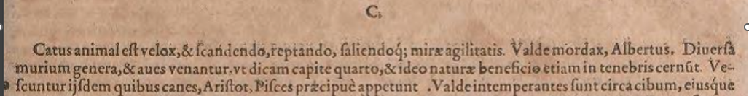

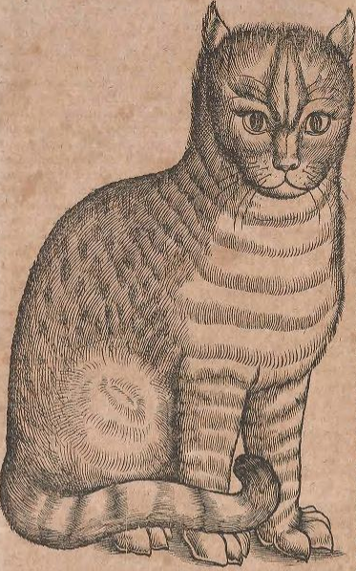
Catus animal est velox et scandendo, reptando, saliendoque, mirae agilitatis. Valde mordax, Albertus. Diversa murium genera et aves venantur, ut dicam capite quarto et ideo naturae beneficio etiam in tenebris cernunt. Vescuntur iisdem quibus canes, Aristot. Pisces praecipue appetunt.

feles, felis vr.: kat  velox, velocis: snel, vlug  scandere, -o: klimmen  reptare, -o: kruipen, sluipen, langzaam wandelen  salire, -io: springen  agilitas, -atis vr.: beweeglijkheid, vlugheid  valde, bijw.: zeer, sterk  mordax, -acis: (graag) bijtend  mus, muris m.: muis | venari, -or: jagen, jacht maken op  tenebrae, -arum vr.: duisternis, nacht  cernere, -o: zien  vesci, -or: zich met iets voeden  canis, -is: hond  piscis, -is m.: vis  praecipue, bijw.: vooral, bij voorkeur, voornamelijk, in het bijzonder  appetere, -o: verlangen, nastreven, grijpen naar

De kat is een snel dier, met een wonderlijke behendigheid in klimmen, kruipen en springen. Hij bijt heel graag, volgens Albertus. Ze jagen op verschillende soorten muizen en vogels, zoals ik in hoofdstuk vier zal uitleggen, en dankzij een gave van de natuur kunnen ze zelfs in het donker zien. Ze voeden zich met dezelfde zaken als honden, volgens Aristoteles. Ze hebben een bijzondere voorliefde voor vissen.

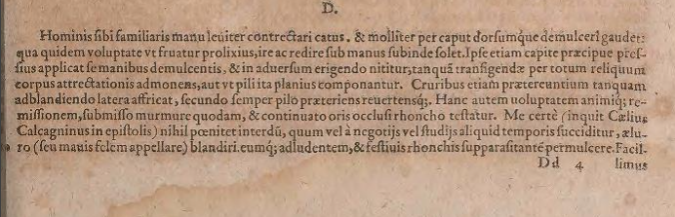
Hominis sibi familiaris manu leviter contrectari catus et molliter per caput dorsumque demulceri gaudet: qua quidem voluptate ut fruatur prolixius, ire ac redire sub manus subinde solet. Ipse etiam capite praecipue pressius applicat se manibus demulcentis et in adversum erigendo nititur, tamquam transigendae per totum reliquum corpus attrectationis admonens, aut ut pili ita planius componantur.

contrectare, -o: aanraken, betasten  molliter, bijw.: zacht  dorsum, -i o.: rug  demulcere, -eo: (van boven naar beneden) strelen  voluptas, -atis vr.: genoegen, genot  prolixe, bijw.: rijkelijk, bereidwillig  subinde: dikwijls, herhaaldelijk  praecipue, bijw.: vooral, in het bijzonder  pressus, -a, -um: langzaam, gematigd, nauwkeurig  se applicare, -o + dat.: leunen tegen, zich richten op | erigere, -o: oprichten, omhoog richten  niti, -or: steunen/leunen op, zich oprichten, zich met inspanning bewegen  tamquam: als het ware, alsof  transigere, -o: tot stand brengen  attrectatio, -ionis vr.: aanraking, betasting  admonere, -eo: iemand aan iets herinneren, op iets opmerkzaam maken (acc. en gen.)  pilus, -i m.: haartje  planus, -a, -um: vlak, effen, plat  componere, -o: samenstellen, ordenen, schikken

De kat geniet ervan om zachtjes aangeraakt te worden door de hand van een aan hem vertrouwd persoon en om zachtjes over zijn kop en rug gestreeld te worden. Om rijkelijker van dit plezier te genieten, loopt hij telkens weer onder de hand heen en terug. Zelf drukt hij zich vooral met zijn kop nogal stevig tegen de handen van zijn streler aan en duwt zich er zelfs tegenop door zich op te richten, als om aan te zetten tot het tot stand brengen van een aanraking over zijn hele lichaam, of om zijn vacht zo gladder te maken.

